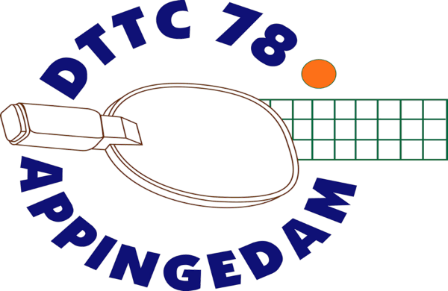
Informatiebulletin
12 maart 2024

Clubkampioenschappen senioren
Op donderdag 21 maart 2024 zijn de clubkampioenschappen voor de senioren
Er wordt gespeeld in een A groep, eerste en tweede team, en een B groep met de overige senioren. Deelname is gratis.
De aanvang is om 19.30 uur. Je hoeft je niet in te schrijven, gewoon er op tijd zijn.

Clubkampioenschappen jeugd
Op vrijdag 22 maart zijn er de clubkampioenschappen voor de jeugd.
Van 18.00 uur tot 19.00 uur een spelletjescircuit voor de eerste groep.
Van 19.00 tot 21.00 uur wedstrijden voor spelers van de tweede en de derde groep.
Deelname is gratis. Je hoeft je niet in te schrijven, zorg wel dat je op tijd bent.

Vriendenloterij
In mei 2023 hield DTTC een wervingsactie voor de vriendenloterij. De actie was een groot succes, DTTC’78 is een van de goede doelen geworden waaraan de Vriendenloterij sponsorgelden beschikbaar stelt. Dit levert de club per jaar meer dan 2000 euro op. Voor elke maand dat “onze” abonnees meespelen ontvangt DTTC’78 veertig procent van het abonnementsgeld.
Je kan mensen vragen mee te doen aan de Vriendenloterij. Maar ook kan je mensen die al meespelen vragen DTTC’78 aan te wijzen als begunstigde. Een telefoontje naar 088-0201020 is voldoende. Geef dan DTTC’78 (nummer 20873) op als begunstigde.
Old Timers Club tafeltennis hield toernooi in Appingedam
Op 10 maart bezochten vijfendertig leden van de Old Timers Club Nederland het “Ruud Peters” toernooi in Appingedam, georganiseerd door de vereniging DTTC’78. Het toernooi trok deelnemers uit het hele land, waaronder plaatsen als Tiel en Gorssel, maar ook uit Groningen, waar de helft van de spelers vandaan kwam.
Dit evenement was volledig volgeboekt, wat aangeeft hoezeer het gewaardeerd wordt door tafeltennisenthousiastelingen. De sfeer was ontspannen en vertrouwd, waarbij het ontmoeten van bekenden, het maken van een praatje en het genieten van een kop koffie net zo belangrijk waren als de wedstrijden zelf.
Ondanks dat de deelnemers over het algemeen wat ouder waren, met de oudste deelnemer van 76 jaar, werd er met grote inzet gespeeld. Dit resulteerde in een reeks mooie en bijzonder spannende wedstrijden. Aan het einde van de middag werden alle resultaten bekendgemaakt en was het tijd voor de prijsuitreiking, waarbij de prestaties van de deelnemers werden beloond.

